Les mots de la semaine pour le 29 octobre au 2 novembre
L’Halloween (2)

1. hantée
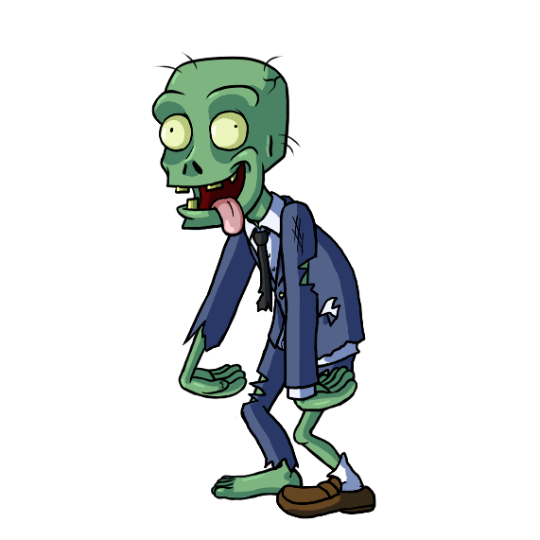
2. un fantôme
3. un zombie
4. un vampire
5. l’Halloween
6. un bonbon
7. une citrouille
8. une momie
9. un clown
10. une fête

